الجمـهورية الجــزائرية الديمقــراطية الشعــبية
متوسطة ﴿ فرض الثاني في مادة العلوم الفيزيائية والتكنولوجية ﴾ المدة : ساعة
المستوى الرابعة متوسط السنة الدراسية: 2024- 2025

* التمرين الأول: (06نقاط) :
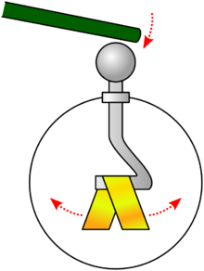
حمل كلٌّ من احمد ويوسف قضيبان مشحونان أحدهما من الإيبونيت والآخر من
الزجاج وقرّباه من الجهازالمبين في الوثيقة (1) دون ملامسته.
الوثيقة 1
- مانوع الشحنة المحمولة على كلٍّ من الزجاج والإيبونيت ؟
- صف ما الذي لاحظه كل من احمد و يوسف.
- فسّر في كل حالة ما الذي يحدث.
- سمّ هذا الجهازالمستعمل وما طريقة التكهرب في التجربة ؟

*التمرين الثاني :(06نقاط)
- 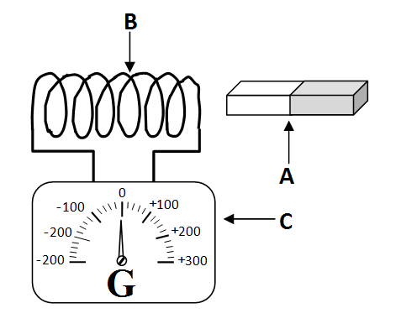من أجل إنتاج تيار كهربائي نحقق التركيب الموضح في الوثيقة (2)
الوثيقة2 2222é02
- سم العناصر A،B،C.
- ما هو الشرط اللازم لإنتاج تيار كهربائي في هذا التركيب؟
- ماذا تسمى هذه الظاهرة؟
- أعط مثالا من الحياة اليومية تطبق فيه هذه الظاهرة.
- 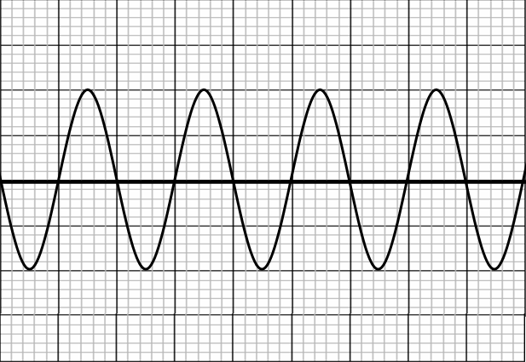نستبدل العنصر C براسم الاهتزاز المهبطي مع تحقيق الشرط المذكور في السؤال (I-2) فيظهر على شاشة الراسم المنحنى الموضح في الوثيقة (3)
الوثيقة 3
علما أن الحساسية الشاقولية مضبوطة على القيمة S_{v}= 2v/div و الحساسية الأفقية مضبوطة على القيمة S_{h}= 50ms /div
- ما نوع التوتر الذي يظهر على الشاشة؟ علل.
- أحسب التوتر الأعظمي (U_{max})واستنتج قيمة التوتر الفعال.
- عرف الدور (T)و احسب قيمته.
- استنتج التواتر (f).
- اذا قمنا بتدوير المغناطيس و الوشيعة في نفس الاتجاه و بنفس السرعة ,ماذا تتوقع ان يظهر على شاشة الجهاز ؟ مع التعليل.
- نستبدل العنصر A و B ببطارية اعمدة
مانوع التوتر المشاهد على شاشة راسم الاهتزاز المهبطي , مثله كيفيا باستعمال المسح الزمني ثم عند ايقاف المسح الزمني.
الوضعية الإدماجية : (08نقاط)
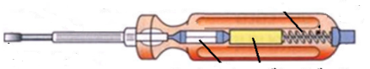أراد محمد أن يبرهن لأبيه أنه مهتم بدروسه وبدأ يشرح تجربة قامو بها في مؤسستهم باستعمال العناصر المبينة في الوثيقة (4)
العنصر 1
العنصر 2
- تعرف على العناصر المستعملة في التجربة.
- ما هو الهدف من التجربة؟ اشرح كيف يتم ذلك؟
الوثيقة 4

تملك عائلة محمد ثلاجة عند لمسها من طرف الأم تشعر بصدمة كهربائية, وعند تغييرالأب لغمد المصباح يصاب بصدمة كهربائية رغم فتحه للقاطعة, تمثل الوثيقة (5) مخطط التركيب الكهربائي للمنزل.
- ماذا نقصد بPh و N ؟

- ما هو سبب شعور الأم بصدمة كهربائية عند لمسها لهيكل الثلاجة وسبب شعور الأب بصدمة عند تغييرلغمد المصباح؟
- اقترح حلاً لكل مشكلة.
- أعد رسم المخطط موضحا عليه التعديلات والإضافات الازمة.
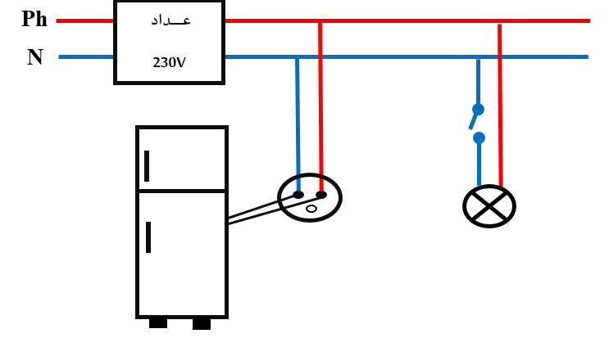
الشكل - 02-
الوثيقة 5

